Quản lý Module trong Joomla
Để tới trang quản lý các Module, bạn đăng nhập vào trang quản trị Joomla, chọn Extensions > Module Manager, chúng ta sẽ thấy:
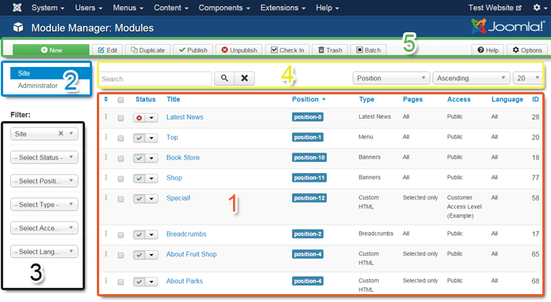
I. Khu vực 1- khu vực hiển thị Module
1. Cột
Giúp đánh dấu Module, được dùng trong trường hợp bạn muốn thực hiện một thao tác nào đó với các Module được đánh dấu. Bạn nhấp chuột vào ô (nằm bên trái từ Status) để chọn tất cả các Module được hiển thị trong một trang. Bạn nhấp một lần nữa vào ô để bỏ chọn tất cả.
2. Cột Status:
- Biểu tượng cho bạn biết Module đó chưa được hiển thị (Unpublished) trên Website của bạn
- Biểu tượng cho bạn biết Module đó đã được hiển thị (Published) trên Website của bạn
Bạn nhấp chuột vào biểu tượng trên từng Module, và chọn:
- Duplicate: Để tạo mới một Module là bản sao của Module đó
- Trash: Để xóa Module đó
3. Cột Title
Hiển thị tiêu đề của các Module
4. Cột Position
Hiển thị vị trí chứa các Module đó. Ví dụ Position=position-0, nghĩa là Module nằm ở vị trí "position-0"
5. Cột Type
Hiển thị kiểu Module: Menu, Banners hay Custom HTML (Module chứa các đoạn mã HTML),...
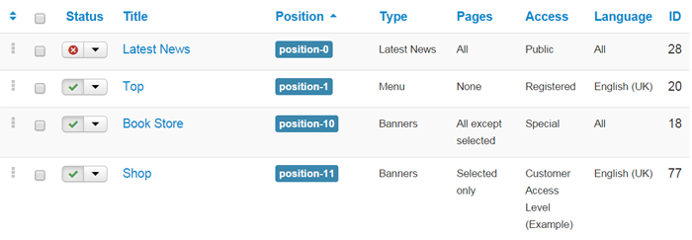
6. Cột Pages
- All: Module này có thể hiển thị trên tất cả các trang có trên Website của bạn
- Selected Only: Module này chỉ được hiển thị trên một số các trang nằm trong các chuyên mục đã được chọn
- All Except Selected: Module này được hiển thị trên tất cả các trang, ngoại trừ một số trang nằm trong các chuyên mục được đánh dấu
- None: Module này không được hiển thị trên bất cứ trang nào cả.
7. Cột Access
Hiển thị quyền truy cập tới các Module đó.
- Public: Mọi người dùng đều có thể xem được Module đó
- Registered: Chỉ có những người đăng ký tài khoản trên Website mới có thể thấy được Module đó.

8. Language: Hiển thị ngôn ngữ mà các Module đó có thể hiển thị, thường được sử dụng kết hợp với bộ lọc ngôn ngữ.
Ví dụ, nếu bạn chọn All, Module đó có thể được hiển thị bất kể bạn đang chọn ngôn ngữ gì cho bộ lọc ngôn ngữ của bạn.
Nếu bạn chọn English trong bộ lọc ngôn ngữ trên Website, chỉ các Module tiếng Anh được cài đặt Language="English" mới có thể hiển thị.
9. ID
Mỗi Module khi được tạo ra sẽ đi cùng với 1 mã ID để phân biệt với các module khác.
II. Khu vực 2
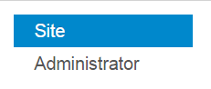
- Site: khu vực 1 sẽ hiển thị các Module đã được cài đặt cho trang giao diện người dùng (Frontend)
- Administrator: khu vực 1 sẽ hiển thị các Module đã được cài đặt cho trang quản trị Joomla (Backend)
III. Khu vực 3
1. Site
- Site: khu vực 1 sẽ hiển thị các Module đã được cài đặt cho trang giao diện người dùng (Frontend)
- Administrator: khu vực 1 sẽ hiển thị các Module đã được cài đặt cho trang quản trị Joomla (Backend)
2. Select Status
Lọc theo trạng thái của Module với các trạng thái
- Published: Khu vực 1 hiển thị các Module đã được xuất bản lên trang Web
- Unpublished: Khu vực 1 hiển thị các Module chưa được xuất bản lên trang Web
- Trashed: Khu vực 1 hiển thị các Module đã bị chuyển tới thùng rác.
Nếu bạn để là Select Status, tức là bạn không sử dụng bộ lọc theo trạng thái Module này.
3. Select Position
Lọc ra các Module có cùng vị trí.
Ví dụ: Select Position="aside-1", khu vực 1 sẽ hiển thị tất cả các Module nằm ở vị trí "aside-1" ( hay nói cách khác, giá trị Position của Module="aside-1"). Nếu bạn chọn giá trị "Select Position", nghĩa là bạn không sử dụng bộ lọc theo vị trí này.
4. Select Type
Lọc ra các Module cùng loại. Chọn Select Type nghĩa là bạn không sử dụng bộ lọc Module cùng loại.
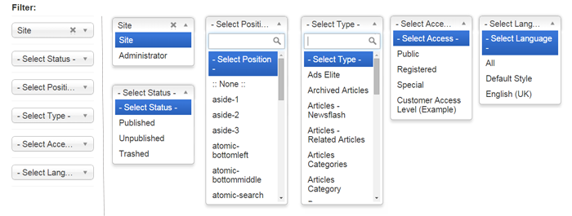
5. Select Access
Lọc ra các Module được phân quyền giống nhau ( có giá trị Access giống nhau). Nếu bạn chọn "Select Access", nghĩa là bạn không sử dụng bộ lọc này.
6. Select Language
Lọc ra các Module sử dụng cho cùng ngôn ngữ ( Có giá trị Language giống nhau). Nếu bạn chọn "Select Language", nghĩa là bạn không sử dụng bộ lọc này.
Chú ý: Bạn có thể kết hợp các bộ lọc để giúp bạn tìm kiếm ra Module bạn cần một cách nhanh nhất.
IV. Khu vực 4
1. Search
Nếu bạn chỉ nhớ chính xác một hoặc cụm từ trong tiêu đề của Module, bạn có thể nhập từ đó vào phần Search, sau đó nhấn để bắt đầu tìm kiếm.
Nếu bạn nhấn vào biểu tượng , bạn sẽ xóa nhanh nội dung trong phần Search.
Lưu ý: Sau khi tìm kiếm xong bằng công cụ Search, bạn cần phải xóa hết nội dung trong phần Search đi. Nếu không các Module được hiển thị trong khu vực 1 sẽ chỉ là những Module có tiêu đề chứa cụm từ được nhập trong phần Search mà thôi.
2. Sort Table by=Position (mặc định)
Bao gồm: Ordering (sắp xếp theo thứ tự Module), Status (sắp xếp theo trạng thái), Title (Sắp xếp theo tiêu đề Module), Position (sắp xếp theo vị trí Module),... Mặc đinh, giá trị Position sẽ được chọn.
3. Select the ordering=Ascending (mặc định)
Bạn cũng để ý, khi bạn chọn một giá trị ở Sort Table by, giá trị trong Checkbox cũng tự chọn "Ascending" (theo chiều tăng dần). Chuyển giá trị "Ascending" thành "Descending" để hiển thị các Module theo chiều ngược lại.
V. Khu vực 5
1. New: Thêm mới 1 Module
2. Edit: Chỉnh sửa Module được đánh dấu. Bạn chỉ có thể chọn 1 Module để chỉnh sửa. Nếu bạn chọn hơn 1 module, Joomla cũng chỉ lấy chỉnh sửa Module đầu tiên thôi.
3. Duplicate: Bạn đánh dấu vào 1 Module cần tạo bản sao > Nhấp chuột vào Duplicate để tạo thêm 1 module là bản sao của module được chọn
4. Published: Đánh dấu vào các Module bạn muốn xuất bản lên Website, sau đó nhấn Published để xuất bản các Module được chọn cùng 1 lúc.
5. Unpublished: Ngược lại với Published, bạn đánh dấu và nhấn Unpublished để dừng xuất bản các Module lên Website của bạn.
6. Trash: Bạn có thể đánh dấu vào nhiều Module mà bạn cần xóa, sau đó nhấn Trash để xóa các Module đó đến thùng rác.
7. Batch: Giúp bạn Copy hoặc di chuyển một Module sang vị trí khác.
8. Help: Tài liệu hướng dẫn chi tiết được cung cấp bởi Joomla. Nếu bạn đang ở trong mục quản lý Module (Module Manager), tài liệu sẽ hướng dẫn bạn cách quản lý các Module. Tuy nhiên, nếu bạn thêm mới 1 Module, bạn nhấn vào Help và bạn sẽ đọc được chi tiết cách thêm mới, chỉnh sửa Module,...
9. Option: Cấu hình cài đặt trong Joomla. Bạn đang ở trang Module Manager, nhấn vào Option, bạn sẽ tới khu vực phân quyền người dùng Module. Cụ thể là quy định tài khoản nào có quyền cấu hình Module, truy cập vào trang quản trị, tạo mới Module, Sửa Module,...

